CV
Jonas Lindh
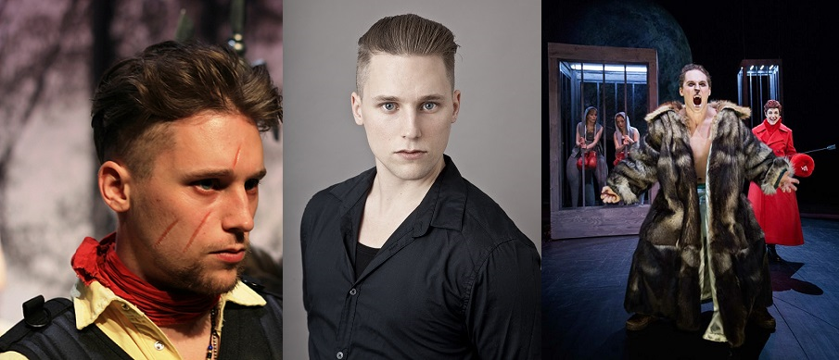

Personlig information:
Spelålder: 15-30
Längd: 173 cm
Hår: Ljus brunt
Verksamma år: 6
Körkort: B
Språk (Förutom svenska): Engelska (UK), (US)
Dialekt: Rikssvenska, Västgötska
Sång: Tenor/Baryton
Speciella färdigheter: Scen kombattant (stage fighting, stage fencing), Har även koreograferat egna stage fighting sekvenser. Grunder inom akrobatik, sång och dans
Kort om mig själv: Hej. Jonas heter jag. Jag kommer ursprungligen från Skövde och började där min teaterbana. Jag gick det estetiska programmet inriktning teater på Vadsbogymnasiet i Mariestad.
Efter att jag tagit studenten sökte jag mig vidare till Skara Skolscen som jag kom in på och därefter till teaterhögskolan i Malmö där jag nu avslutat mina studier.
Förutom mina kunskaper inom teater så utvecklade jag ett personligt intresse för scenens fysiska bit med inriktning på stage fighting som jag än utvecklar idag.
Jag har en stor skapar glädje och är lätt att arbeta med.
Har lätt för att ta regi, är alltid glad och lättsam.
Jag hoppas innerligt att jag får höra av er snart.
Resumé
Jeanne d’Arc, Häxan från vogeserna
Roll: Dunois
Regi:Fredrik Haller
Slutproduktion på teaterhögskolan i Malmö 2015
Merry Shellys Frankenstein
Roll: Styrman, Professor Krempe, En rik medborgare,
Gravgrävare, Felix De Lacy, Kusinen från landet
Regi: Rikard Lekander
Helsingborgs Stadsteater 2014 (Praktik)
Det blåser på månen
Roll: Doktor Snäll, Björnen Grissle, Bombardisk vakt
Regi: Sarah Cronberg
Helsingborgs Stadsteater 2014-2015 (Praktik)
Tolvskillingsoperan
Roll: Lucy
Regi: Marek Kostrewskij
Teaterhögskolan 2014
High chaparral wild west stunt show
Roll: Jeb Smith, Shawn Wayne, Bukowskij
Regi: Robert Follin
High Chaparral 2014
I fiendens händer
Roll: Charles, Norton Mills, Doctor Bryan, Mr Penrose
Regi: Patrik Kristoffersen
High Chaparral 2013
Kung Lear
Roll: Lear
Regi: Linda Ritzen
Teaterhögskolan 2013
Oskuld
Roll: Elizio
Regi: Marek Kostrewskij
Teaterhögskolan 2012
Utrensning
Roll: Martin, Hans
Regi: Birgitta Vallgårda
Teaterhögskolan 2012
Natthärbärget
Roll: Kastiljoff, Baronen, Medvedjeff
Regi: Niclas Fransson
Skara Skolscen examensproduktion 2011
Ett Unisont ogillande
Roll: Guy Jones
Regi: Roger Storm
Mariestads stadsteater 2011
Fame
Roll: Tyrone Jackson
Regi: Yvonne Strömmer Schönberg
Revymakarna i Skövde 2010
Grease
Roll. Sonny Latierri
Regi: Anna Kesar
Skövde Operettsällskap

